Сводная информация по проведенному «Часу добропорядочности»
В КГУ «ОШ №7» отдела образования города Темиртау
управления образования Карагандинской области

Город/район | Количество учебных организации | Охват учащихся | Фото  (не более 2-х фото) | Ссылка на публикацию
Темиртау | 1 | 320 | 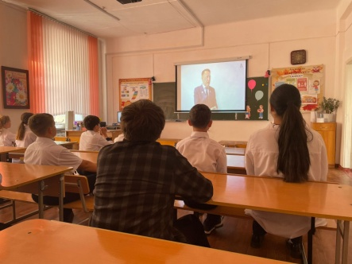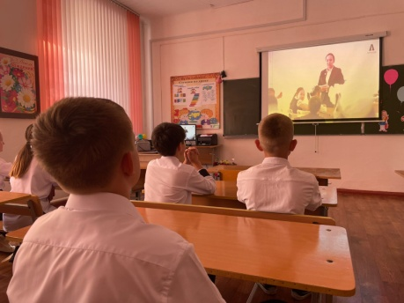 | https://www.instagram.com/p/CiAKwsUjGLZ/?igshid=YmMyMTA2M2Y=

